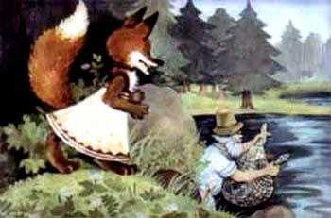
Бежала вдоль бережка лиса. Видит - за камушком дед рыбачит, из воды сеть выбирает. А в сети рыба.
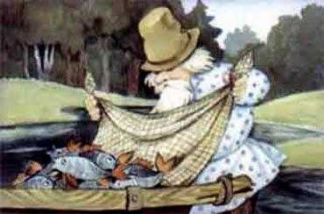
Облизнулась лиса на рыбку. Схоронилась за кустиком и смотрит, что дед дальше делать будет. А дед вытряс выловленную рыбку в телегу, сложил кучкой и рогожкой накрыл. Ни одной рыбки на берегу не оставил.
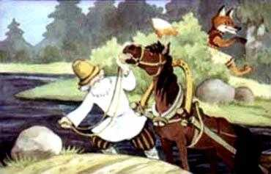
Взял дед коня под уздцы и повел к дороге - домой ехать. А лиса выскочила из-за кустов и помчалась в лес. Видать, что-то задумала плутовка.
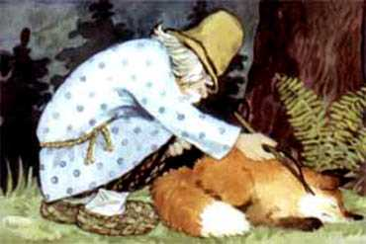
Едет дед по лесной дороге, коня прутиком погоняет. Глядь, а под сосной, в ямочке меж корней, рыжий зверек лежит, клубочком свернулся. Удивился дед. Неужто лисичка? Остановил дед коня, слез с телеги. Тронул прутиком зверька. Зверек не шевельнулся. Значит не живой. Был бы живой, задал бы стрекача!
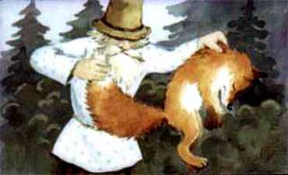
Взял дед зверька за шкурку и поднял. Батюшки светы! Так и есть - лисичка! Лапки свесила, глаза закрыты и не дышит. Вот так находка! Внучке Аринушке в самый раз на теплую шапочку.
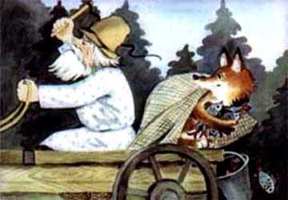
Сунул дед лисичку в телегу, рогожкой накрыл и поехал дальше. Едет, коня прутиком торопит. А лисичка из-под рогожки выглянула. Живехонька! Туда глянула, сюда глянула... И давай потихоньку рыбку из телеги выкидывать.
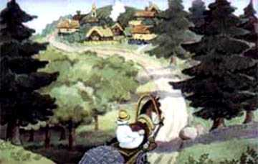
Едет дедок, торопится, кнутиком помахивает. Уже и деревня на пригорке видна. И невдомек деду, что в телеге у него ни рыбки, ни лисички - одна рогожка осталась.
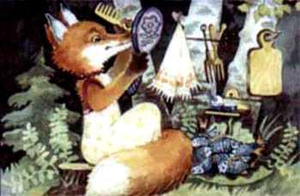
Перетаскала лисичка всю рыбку на круглый лужок, где три березы из одного корня растут. И вдруг вспомнила: " А я ведь сегодня именинница! Пойду гостей созывать!" Прикрыла лиса рыбку веточками и бегом к заюшкиной избушке.
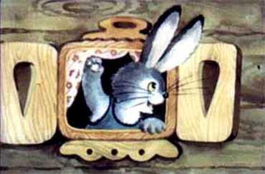
Тук-тук в дверку:"Дома ли ты заинька?"Выглянул заяц из окошка:" Дома, дома, кумушка!" Айда ко мне, заинька на именины. Я тебя рыбкой угощу!"
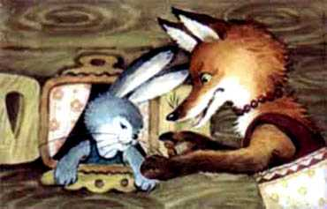
Пригорюнился заяц:"Да я ведь до рыбки не охотник, лисонька. Мне бы капустки!""Ладно, косой, раздобуду я тебе заячьей капустки".
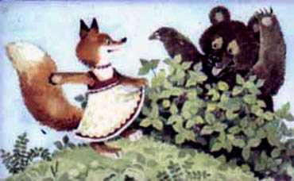
Побежала лисичка к медведю. Нашла его в малиннике. Стоит последние ягодки с кустов собирает."Здравствуй, Миша!""Здравствуй, Лизавета! С чем пожаловала?""А я сегодня именинница! Айда ко мне в гости. Я свежей рыбки припасла"."Рыбка - это хорошо, - сказал медведь, - Еще бы медку маленько".
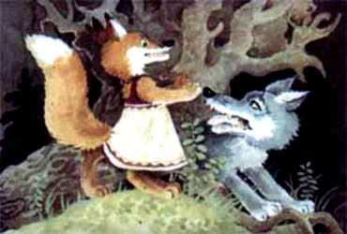
Добежала лисичка и до волчьего логова. Там под поваленной сосной волк после ночной охоты отсыпался. Заглянула лиса под сосновое корневище:"Эй, кум, будет тебе спать! Выходи".Вскочил волк, спросонья зарычал зубами защелкал:"Кто мне спать не дает?"
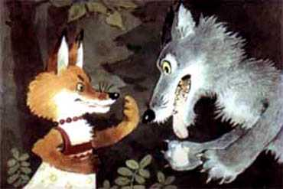
"Да это я, лиса. Я нынче именинница! За тобой пришла - иди ко мне в гости. Рыбкой угощу - накормлю до отвала!"
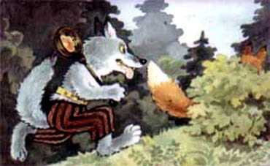
Обрадовался волк - он был сегодня голодный - преголодный. Стряхнул с себя сосновые иголки да и припустил за лисой на круглый лужок, где три березы из одного корня растут.
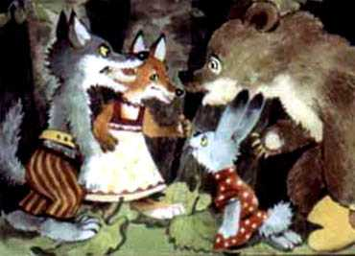
Вот и собрались лисичкины гости. Уселись чинно на лужке , угощенья ждут."Охти мне! - всплеснула лисичка лапками. - Да я ведь забыла я своего дружка, кота Василия, позвать!""Это кто ж такой, кот Василий? спросили гости. Мы такого не видывали, не слыхивали"."А это мой первый дружок, сказала лисичка. - Мы с ним на пару мышей ловим. Побегу за ним. Ждите меня".
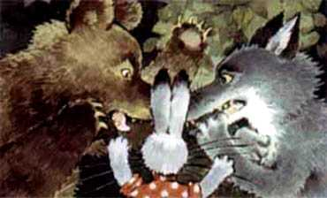
Убежала лиса, а гости переглядываются, друг дружку спрашивают:" Что же это за страшный зверь, которого мыши как огня боятся? Надо бы сперва просмотреть на него, а потом уж вместе за стол садится".
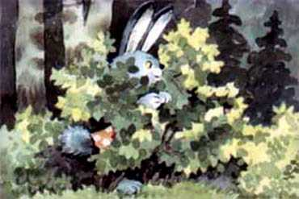
"Давайте спрячемся, - сказал заяц. Так-то безопаснее будет разглядеть его".И стали все прятаться. Заяц в кусты забрался, чуть-чуть ушки наружу из кустов торчат.
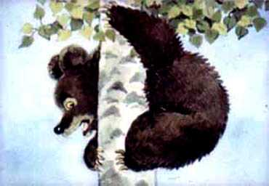
Медведь на березу забрался - сверху-то ему получше видно.
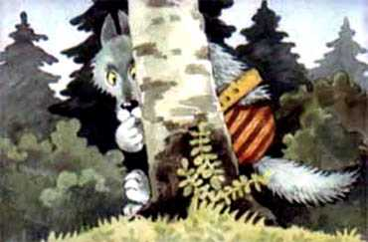
Волк за березой притаился. Все на дорогу глядят, кота Василия ждут.
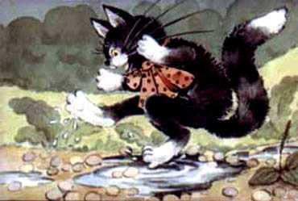
А вот и он. Важно так шествует, хвост трубой. Лисичка впереди бежит, дорогу показывает. А дорога-то после дождя в лужах. Не любит кот Василий по мокрому ходить, ох не любит. Чуть вступит в лужу - ногами сердито подергивает, грязь отряхивает.
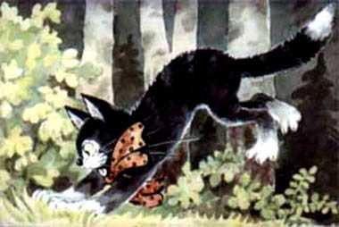
Увидал зайчишко, как кот Василий лапами трясет да усы топорщит - замерло заячье сердце от страха. Задрожал заяц - листочки на кусте зашуршали.Услышал кот шуршанье, да и подумал, что под кустом мышь сидит. Как кинется мышь ловить.
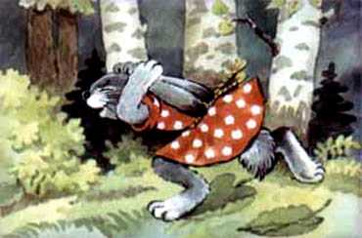
Заяц с перепугу чуть живой из кустов выскочил и заметался по лужайке.
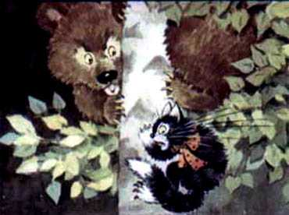
Как увидел кот вместо маленькой мышки большого ушастого зверька, разом взлетел на дерево. Когтями в кору вцепился, шерсть дыбом, зеленые глаза как фонари горят. А на дереве медведь прятался. Глянул вниз - на него кот лезет. Да так быстро лапками перебирает! Уши прижал, дурным голосом мяучит! Страх!
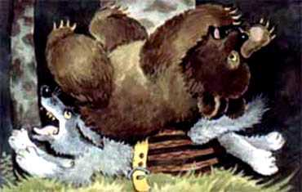
Испугался медведь не на шутку, да и свалился с дерева. Свалился и угодил прямо на волка, чуть до смерти не зашиб серого.
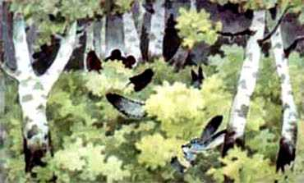
Ох какой переполох начался на лужке, где три березы из одного корня растут! Мчатся гости, кто куда, да так, что треск по лесу идет. Только мелькают меж деревьев, лапы, уши, хвосты.
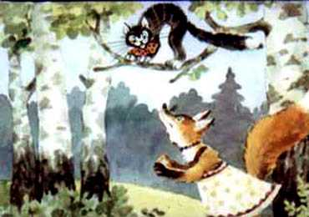
Увидала это лиса, глянула на дружка Ваську и замерла. Стоит кот на ветке, спину выгнул дугой, шипит, из глаз искры сыплются. Вот-вот кинется вниз..."Ох! - подумала лиса, - как бы и мне худо не было. Вот ведь он какой сегодня сердитый!" - и пустилась наутек вслед за гостями.
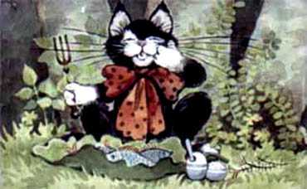
Остался кот хозяином всей рыбки. Слез он с дерева и принялся уплетать вкусную рыбку. Славно пообедал кот Васька, страшный зверь, в этот день!

